Riemsdijkstraat/Rouwenhofstraat - Uitbreiden voetgangerszone
JSO_357_LL_24

Burgemeester en Wethouders van de gemeente Wageningen,
Overwegingen ten aanzien van het besluit
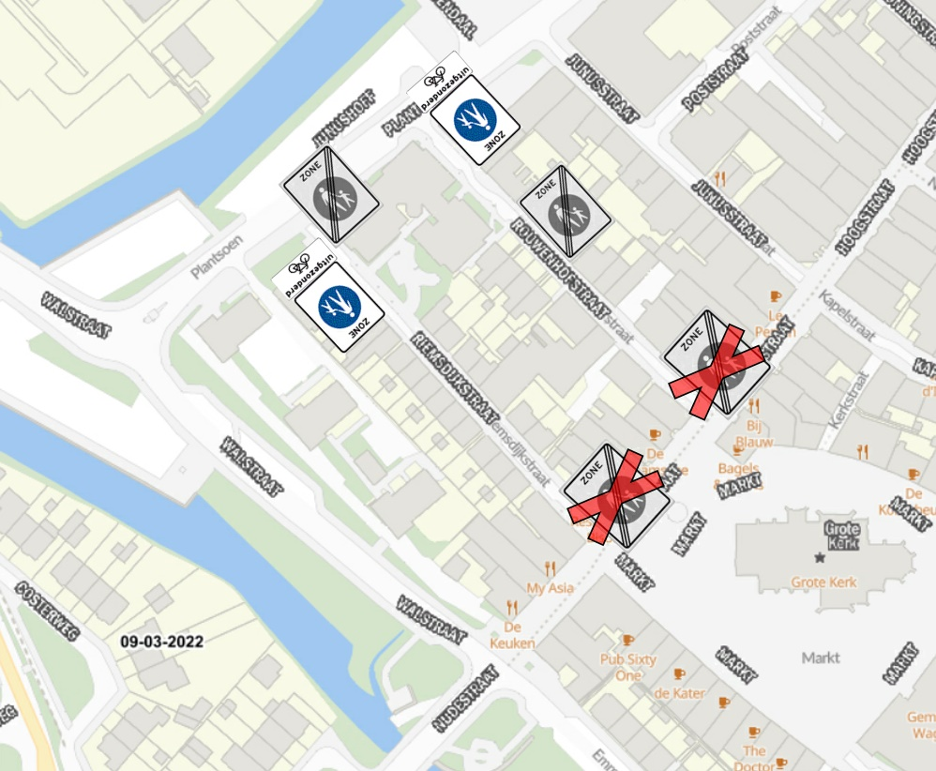
In de afbeelding hierboven is te zien dat het voetgangersgebied uitgebreid wordt in de Riemsdijkstraat en de Rouwenhofstraat. Daarbij wordt het verboden voor bromfietsers om in deze straten te rijden, wat voorheen wel mocht.
Bevoegdheid:
Artikel 18, eerste lid, onder d, van de Wegenverkeerswet 1994.
Grondslag:
Artikel 15 Wegenverkeerswet en artikel 12 BABW.
Krachtens artikel 15 lid 1 van de Wegenverkeerswet 1994 dient er een verkeersbesluit te worden genomen voor de plaatsing van de in artikel 12 van het Besluit administratieve bepalingen inzake het wegverkeer opgenomen verkeerstekens, evenals voor onderborden voor zover daardoor een gebod of verbod ontstaat of wordt gewijzigd.
Aanleiding en belangen:
Aanleiding:
De aanleiding voor het uitbreiden van de voetgangerszone in de Riemsdijkstraat en de Rouwenhofstraat heeft te maken met
Belangen:
Aan dit verkeersbesluit liggen de volgende belangen, als bedoeld in artikel 2 van de Wegenverkeerswet 1994, ten grondslag:
- het verzekeren van de veiligheid op de weg;
- het beschermen van weggebruikers en passagiers;
Politieadvies
In overeenstemming met artikel 24 van het Besluit administratieve bepalingen inzake het wegverkeer is er overleg geweest met de namens de Korpschef gemandateerde verkeersadviseur van de politie, eenheid Oost Nederland, district Gelderland- Midden. Die heeft positief geadviseerd op dit besluit.

BESLUIT
Het college heeft besloten tot het plaatsen en verwijderen van de volgende borden uit Bijlage 1 van het Reglement verkeersregels en verkeerstekens 1990:
Plaatsen:
1. De borden G07zb (start voetgangerszone) op de volgende locaties:
- Begin Riemsdijkstraat aan de kant van het Plantsoen;
- Begin Rouwenhofstraat aan de kant van het Plantsoen.
2. De borden G07ze (einde voetgangerszone) op de volgende locaties:
- Einde Riemsdijkstraat aan de kant van het Plantsoen;
- Halverwege de Rouwenhofstraat komend vanuit de Hoogstraat.
3. De onderborden OB52 (uitgezonderd fietsers) onder de borden G07zb.
Verwijderen:
1. De borden G07ze (einde voetgangerszone) op de volgende locaties:
- Begin Riemsdijkstraat aan de kant van de Hoogstraat;
- Begin Rouwenhofstraat aan de kant van de Hoogstraat.

Wageningen, 13-03-2024
Burgemeester en wethouders van Wageningen
Namens deze,
ing. L. Lansky
Junior Verkeerskundige

Mededelingen
Bezwaar- of beroepsclausule
Bent u het niet met dit besluit eens? Dan willen wij u vragen om eerst telefonisch contact met ons op te nemen via 0317 - 49 29 11. We kunnen met u samen het besluit dan doornemen en uw eventuele vragen en opmerkingen bespreken. Wilt u na dit gesprek toch bezwaar maken? Zorg dan dat u binnen 6 weken na de publicatiedatum in de Staatscourant een bezwaarschrift ingediend heeft t.a.v. burgemeester en wethouders van de gemeente Wageningen. Daarmee voorkomt u dat we uw bezwaarschrift niet meer in behandeling kunnen nemen, omdat het te laat binnen is.
Het bezwaarschrift dient te zijn ondertekend en tenminste te bevatten: uw naam en adres, de dagtekening, een omschrijving van het besluit waartegen uw bezwaar is gericht en de gronden van uw bezwaar. Wanneer u zich laat vertegenwoordigen of gebruik maakt van een gemachtigde, verzoeken wij u tevens te vermelden de naam en het adres van deze persoon. Wanneer voor het indienen van een gemachtigde die niet advocaat is, gebruik wordt gemaakt, verdient het aanbeveling de machtiging direct bij te sluiten. Het bezwaarschrift kunt u ook digitaal indienen, met behulp van uw DigiD, op https://www.wageningen.nl/Bezwaar
Voorlopige voorziening
Dit besluit geldt ook tijdens de bezwaarprocedure. Als u wilt dat het besluit niet meteen ingaat, kunt u om een voorlopige voorziening vragen bij de rechtbank. Dat is een voorlopige beslissing om een bepaalde handeling uit te stellen of juist door te laten gaan. Dit kan alleen als u al een bezwaarschrift heeft ingediend. Een voorlopige voorziening vraagt u aan bij de voorzieningenrechter van de Rechtbank Gelderland, afdeling Bestuursrecht, o.v.v. voorlopige voorzieningen, Postbus 9030, 6800 EM Arnhem. U kunt het verzoek om voorlopige voorziening ook digitaal indienen, met behulp van uw DigiD, via https://loket.rechtspraak.nl/Burgers/Digitaal%20procederen/33. Meer informatie vindt u op deze site.
Kosten
Aan het indienen van een voorlopige voorziening zijn kosten (griffierecht) verbonden. Deze kunt u vinden op: https://www.rechtspraak.nl/Uw-Situatie/Onderwerpen/Kosten-rechtszaak/Griffierecht/Paginas/Griffierecht-bestuursrecht.aspx

